CUSTOMS DECLARATION
МИТНА ДЕКЛАРАЦІЯ СN 23
 | Name / Прізвище |  |  |  |  | Sender’s customs reference (if any) / Митна довідка відправника (якщо є) |  | May be opened officially /  Може бути відкрито в службовому порядку
 | Business / Компанія
 | Street / Вулиця Tel. / Тел. |  |  |  |  |  |  | № of parcel (barcode, if any) /  № відправлення (штриховий код, якщо він є)
Postcode / City /
Поштовий індекс Місто
 | Country / Країна
TO (ДО) | Name / Прізвище
 | Business / Компанія |  |  |  |  |  |  | Importer / addressee reference (if any) (tax code / VAT No. / importer code) (optional) / Реквізити імпортера (якщо є) (ІНН / № ПДВ / індекс імпортера) (факультативно)  Importer / addressee tel. № / fax / email (if known) /№ телефону / факсу / еmail імпортера (якщо є)
 | Street / Вулиця Tel. / Тел.
Postcode / City /
Поштовий індекс Місто
 | Country / Країна
Detailed description of contents / Докладний опис вкладення |  |  | Quantity / Кількість |  | Net weight (in kg) / Вага нетто (в кг) |  | Value / Вартість | For commercial items only / Тільки для комерційних відправлень
 |  |  |  |  |  |  |  | HS tariff number / Код ТНЗЕД | Country of origin of goods / Країна походження товарів
 |  |  |  |  | Total gross weight / Загальна маса брутто |  | Total value / Загальна вартість | Postal charges / Fees Поштові збори / Витрати
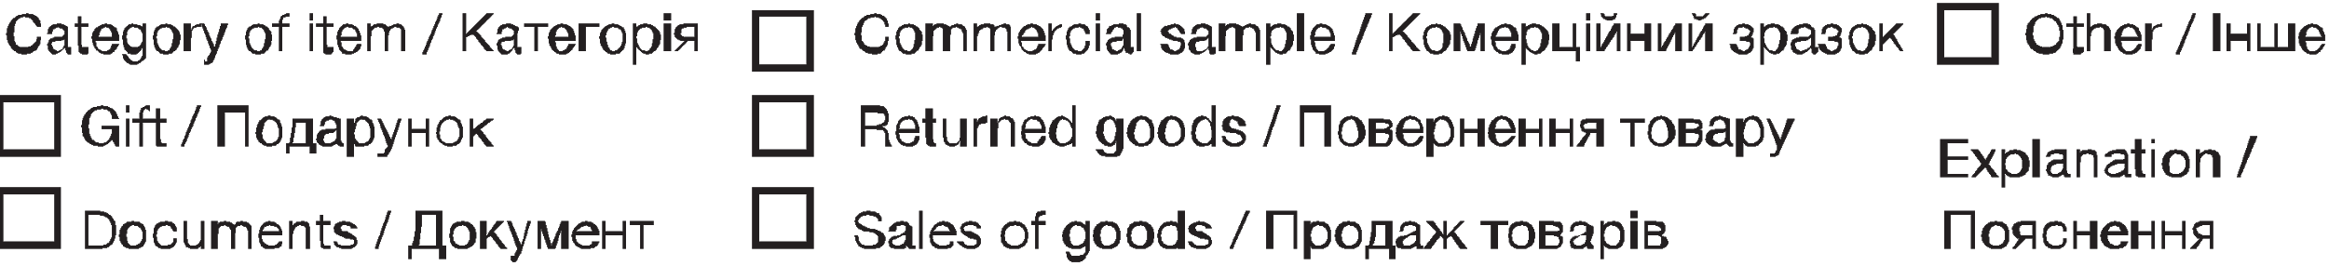 |  |  |  |  |  |  |  | Office of origin / Date of posting Установа подання / Дата подання
Comments: (e.g.: goods subject to quarantine, sanitary/phytosanitary inspection or other restrictions) Примітки (напр., товар, що підлягає карантину / санітарному, фітосанітарному контролю або підпадає під інші обмеження)
Licence / Ліцензія Licence number(s) /  № ліцензії(-ій) |  | Certificate / Сертифікат Certificate number(s) /  № сертифіката(-ів) |  | Invoice / Рахунок Invoice number /  № рахунку |  | Я підтверджую, що вказані в цій митній декларації відомості є достовірними, і що в цьому відправлені не міститься ніяких небезпечних або заборонених законодавством або поштовою чи митною регламентацією предметів  Date and sender’s signature / Дата і підпис відправника

